尼希米記 第二章
【註釋】
使王為他效力（二1～8）
1-2. 尼散月，相當於西曆四月，是波斯與猶太月曆的頭一月，尼希米持續不斷地禁食禱告了一長段日子（參一4）。他已聽到消息四個月了。
「面帶愁容」是警覺自己的失禮呢，還是為了刻意在這關鍵時刻、讓國王問他問題？他 要請王將已發佈的政策反轉過來（王已下諭令禁止耶路撒冷修建城牆。拉四21「使這城不得建造，等我降旨」）。
2.3-6 「我列祖墳墓所在的那城」，尼希米與以斯帖一樣十分有智慧，先以個人的傷痛提出，並不認為是個政治議題。
王說：「你要求甚麼？」於是我默禱天上的神。
這裏提到王后，或許這是個非正式場合，或許暗指王后的影響。整個對話，看見尼希米的品格使他得以享有向國王說話的權利，且能克服一切政治阻礙、達到他的目的。
他回來的日期應當不是五章14節或十三章6節所說的十二年，應當在城牆修復、且行奉獻典禮後的當年立即回宮稟報，然後再接受任命成為省長。
    - 尼希米是有計劃的。此時的回答若含糊不清，會顯出所提出的是個夢想。 尼希米已禱告許久、想到整個計畫的細節，連修城牆的技術都先想好了（見拉五8）。因他信靠的神施恩幫助他。參考18節與以斯拉記七6。
由感動到行動（二9～16）
2.9-10 「有軍隊護送」不僅得到保護，也讓鄰國省長曉得他們享有國王的恩寵，讓他們明白國王的旨意有了更改。這能解釋後來尼希米的敵人在攻擊他時，為何只做些口頭威脅，而不敢動武。「和倫人參巴拉，並為奴的亞捫人多比雅」這兩人的影響籠罩整個故事。
2.11-15 尼希米雖然行動敏捷、有衝勁，卻不冒然行事（11節）或說話（12節）。他預見人們對一個新上任的官員懷有的態度，因此自行先去勘察形勢，不僅敵人不知道他的計畫，連猶大領袖也被蒙在鼓裏。他深信這計畫不是出於他自己的，而是從神來的，是「為耶路撒冷作事」（12節）──不是他的想法，不為他的榮耀。那晚的夜巡路線、今天只能以臆測來重建 。
尼希米時代的耶路撒冷
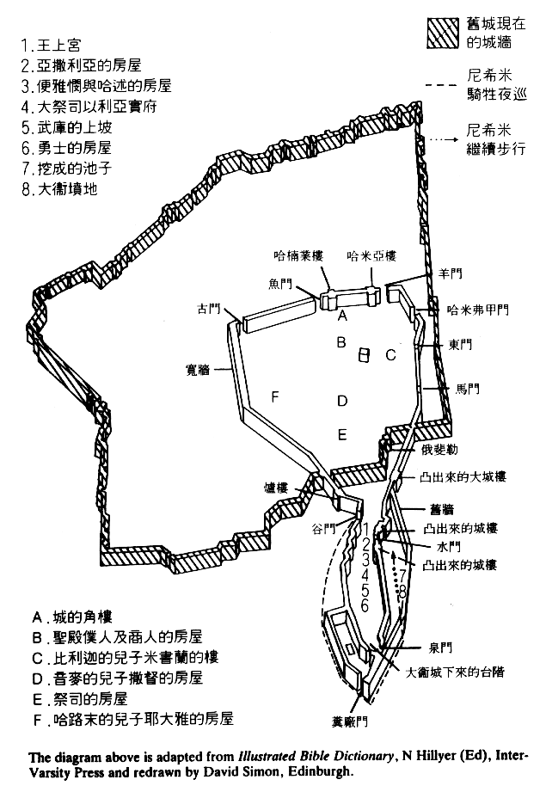
對這計畫的反應（二17-20）
尼希米認為城牆被毀，不僅是人民生命不安全的問題，而是以色列民的奇恥大辱──耶路撒冷應當被視為「大君王的城」且「為全地所喜悅」。他先提到神的手幫助他，然後才提王說的話。尼希米的信念（8節末）感動了亞達薛西王，同意他的計畫可算是奇蹟，而會眾全體一致贊成他的計畫也同樣是個奇蹟。
2.19. 除了參巴拉與多比雅之外，現在又加了基達王基善（參六1及下）。他比另兩人的權勢更大，但不是那樣熱中於破壞建城牆之事。因此，猶大除了在北邊與東邊撒瑪利亞與亞捫之外，現在幾乎已被四面包圍。背叛這字帶著鄙笑意味，也能被挑撥成一件大事，因而導致 王改變心意。
  - 面對著敵人，尼希米依靠的是從神而來的權柄、而不是國王的詔令。不論當時耶路撒冷看來如何卑微，他仍以做為它的居民為傲。
無分、無權、無記念。
【信息】 異象的特質
- 異象的性質
- 在神面前有一顆單純的心，來關心神、關心教會的事。
- 異象必須是真實的：尼希米在夜夜間起身觀察，為了要了解真實情形。當我們得了異象，要行動之前，要讓我們對真實的情形，有實際的了解，求神把實際的負擔給我們，好讓我們有實際的行動。
- 異象必須沉著、有計劃的。尼希米在神面前獻上更多的禱告，然後默默去工作。沉著的人，才能得著異象、承擔使命。
- 異象的反對力量
- 遵行神旨意的人，常是不順利的，但在不順利中，仍然順服神，他就能凡事順利。若有人真為神的緣故，為神百姓的好處，起來事奉神時，一定會有人「甚惱怒」。
- 做神的工作，沒有不碰到困難的，但越困難神的祝福也越大，我們一定會在危機中看見轉機。
- 異象的感染力
- 尼希米得到異象，並把自己擺上之後，他再把異象傳遞出去，「我告訴他們我神施恩的手，怎樣幫助我，並王對我我所說的話，他們就說，我們起來建造罷。於是他們奮勇作這善工。」(尼二18)
- 「神的事」，變成「我的事」，「我的 事」變成「我們的事」。尼希米說「我重新建造」(二5) 後來又說「來罷，我們重建」(二17)。由我到我們，這是十分重要的。一個人得著異象，就會影響一些人，使得一群人有同樣的的異象，大家同一心志齊齊心努力。
- 異象的能力
- 「我們起來建造」(尼二18)的聲音尚未消失，「我們起來反對」的聲音就接著來到，但是「我們起來建造」的異象，必會帶來能力，而且會一直持續下去，直到城牆被重建，神的榮耀重新被彰顯為止。仇敵是無法敵擋這股力量的。
- 有一本書「成為神蹟」， 說「神是不平凡的神，所以求神讓我們做不平几的工作。假如我的工作是平凡的，就表示我的神也是平凡的，因為神住在我的裏面。所以求神讓我的工作成為神蹟。」他求神讓一切信徒都成為不平凡的信徒，因為大家相信的是一位不平凡的神！
【思想】
  - 根據尼希米的記載，我們當如何看待禱告，計劃，智慧？
  - 若要更新我們屬靈的光景，這段經文給我們什麼啟示？

這段經文的名字中，從三章13節知道，谷門（代下二十六9也提到）與糞廠門相距約500碼，也可確定糞廠門位於城南或東南端，通往垃圾場，欣嫩谷。它也許就是耶利米書十九2所說的哈珥西門。泉門顯然通往名為隱羅結之水泉（En Rogel），靠近東南角欣嫩谷與汲淪溪交接處，因為另一靠東邊的門（水門，三26），會通到另一主要水源，基訓溪。關於王池，學者抱持不同的意見，可是三章15節所說的「王園西羅亞池」，似乎支持肯揚女士（K. M. Kenyon）的說法，認為它就是「位於東部山脊南端」希西家王的西羅亞池。希伯來原文三章15節是謝拉（šelaḥ），與西羅亞（šīlōaḥ）出自同一字源，「差遣」的意思，翻譯為希臘文 Siloam。它是用溝渠將水引進來。 因此，尼希米似乎從城西開始勘察，從已毀的城門出城，向左轉朝南走，然後繞到東邊，不久之後被迫下馬徒步，沿著汲淪峽谷（14b、15a節）的山脊向北走，最後返回 到原先的出發點。他下馬是因有一大堆殘垣敗瓦擋在路上，顯然是尼布甲尼撒王攻陷耶路撒冷時留下的遺跡，被肯揚女士在一九六一至六三年的考古挖掘工作中發現。
他的名字出現在主前五世紀末的一個銀器上，就是本事件發生之後約四十年之時。那銀器奉獻給阿拉伯女神韓宜臘特（Han-ʾilat），上面刻著奉獻者的名字，「基達王Qedar基善Gashmu的兒子該隱Qaynu」。其他文獻也顯示，在波斯帝國統治下，基善與他兒子統治著一群阿拉伯部族，控制摩押與以東（猶大東部與南部的鄰國），以及阿拉伯部分地區，一直到埃及邊界。

